**2019뉴비톤 - 8조**

[**http://royal-riieu.run.goorm.io/**](http://royal-riieu.run.goorm.io/)



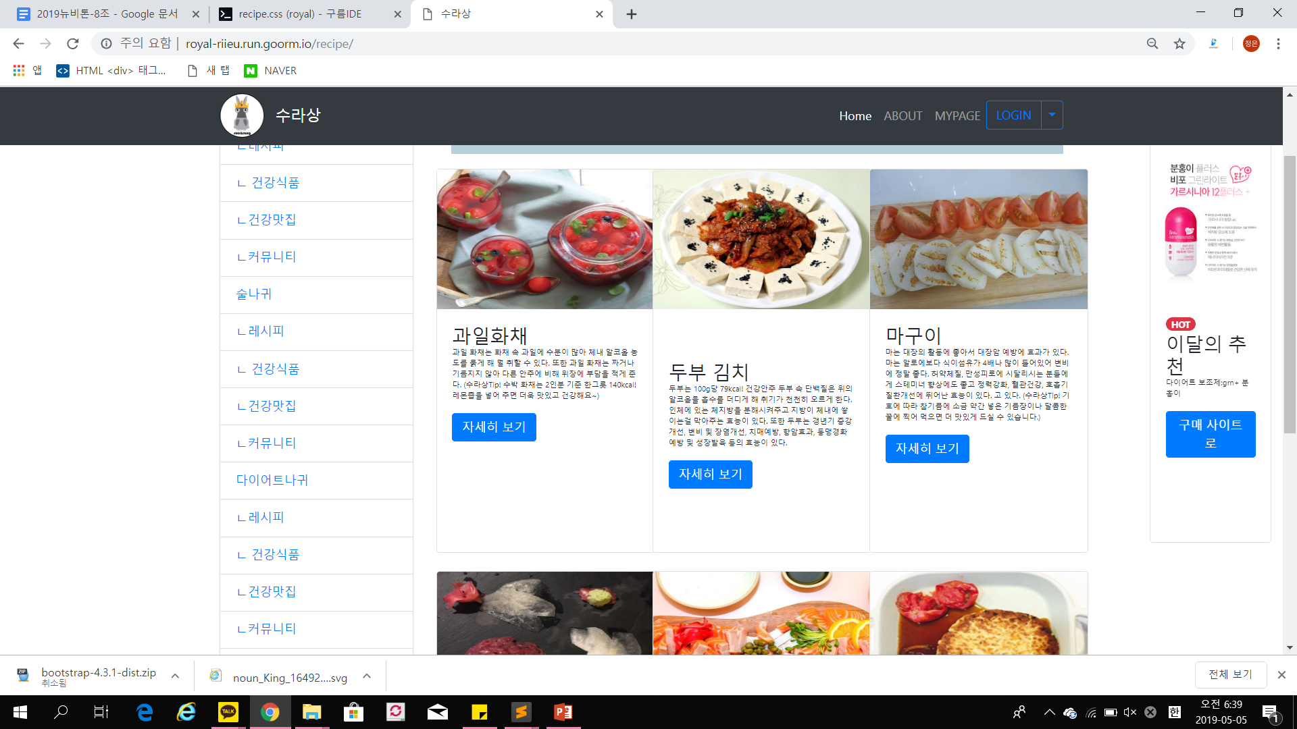

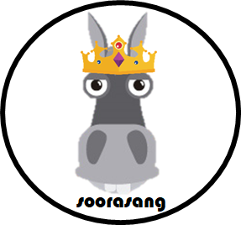



[**https://ide-run.goorm.io/workspace/royal_table**](https://ide-run.goorm.io/workspace/royal_table)

**<조 구성원>**

|  |  |  |
| --- | --- | --- |
| **박찬호(하이)** | **김현수(khs9628)** | **신정은** |
| **김경덕** | **김도연(doreen)** | **윤다혜(롸뚜루)** |

**키워드 : #백종원 #건강식품 #오타쿠 ( 두개 이상 선택)**

**아이디어 Thinking**

1. 키워드:백종원/건강식픔/오타쿠 - 커뮤니티

부제 : 을 위한 요리 오타쿠 백종원 선생님의 건강식품)

-내용: 레시피 제공을 기본으로 함. 추가기능으로?

기력회복에 좋은음식 등 상황에 따른 추천음식 레시피 제공,,

* 위치로 음식점 소개 ( 추가 건의 를 통한 음식점 추가)

1. 키워드: 건강식품/오타쿠

-내용: 건강한 음식을 파는 식당을 소개하고 알려줌..? OR 건강식품오타쿠 커뮤니티

1. 키워드:백종원/(게임)오타쿠

-내용: 술게임으로 쓰거나 만들고 싶은 요리를 검색하면 백종원의 레시피를 알려줌. 유튜브 링크도 첨부..?

1. 키워드: 테마 (백종원) - 내용 : 건강식품

-내용: 1번과 비슷함

---------------------------------------------------------------------------------------------------------------------------

아이디어명 :

키워드 : #백종원 #건강식품 #오타쿠

//도연

기능 : 맛있고 건강한 다이어트! 게시판

설명 : 사이트 이름이 만약 하리보라면 하리보의 추천레시피! 해서 카드뉴스 형식으로 몇개 제공하고 사용자들의 게시판을 따로 만들어서 사용자들이 직접 맛있고 적은 칼로리의 레시피를 공유함. (밀프랩)

기능 : (시간이 남는다면 부가기능으로 아이디어 3번 기능 추가하면 재밌을 거 같아요!)

설명 : 음식이름 검색 -> 백종원 레시피가 있다면 알려주고 없다면 ㅜㅜ 없어요 페이지를 보여줌.

기능 : 건강식품 공유 및 추천 게시판

설명 : 소비자들이 직접 건강식품에 대한 후기를 남기고 효과를 공유함. (실제 판매중인 다양한 식품들과 공유해도 좋을듯 )

수익에 대한 의견 : 건강식품에 대한 후기를 남기는 게시판을 확장하여 직접 건강식품 최저가를 찾아주거나 사이트에서 판매하고 중간수익 챙기기 OR 커뮤니티에 광고 배너 넣어서 수익챙기기

* 건강 식품 맛집 소개 기능(Ex. Puro주스, 샐러드 가게, 조미료 안쓰는 파스타집 등)

//신정은

기능 :

설명 :

다이어트 오타쿠

안주 오타쿠

집밥 오타쿠

+ 건강식 음식점

------------------------------

백종원 레시피를 추천

각각 덕후 카테고리의 유저들의 커뮤니티 게시판을 만들어, 자신만의

레시피 공유하도록함.

--현수 :

기본 - 음식 커뮤니티 (건강 덕후 커뮤니티)

– 백종원 선생님을 캐릭터화해서 디자인한다.

기본적인 기능 : 커뮤니티화 – 최대한 건강에 좋은 레시피를 공유 / 음식점을 공유

소개 페이지에 기초적인 레시피 몇 개를 등록해 놓고 게시판 형식으로 구현을 목표

아플 때 먹으면 좋은 음식들 -> 여러 분야로 나누어서 커뮤니티 형식으로 만든다.

EX)

1. 죽을 것 같지만 술을 먹고싶다 -> 간 해독 좋은 음식

2. 살은 빼고 싶지만 맛있는건 먹고 싶다 -> 저칼로리 맛있는 음식

3. 난 헬창이지만 닭가슴살말고도 맛있는걸 먹고싶다.

기능 : 게시판 CRUD + 검색

<윤다혜>

#백종원 #건강식품 #오타쿠

-테마 : 백종원

-기능: 헤시태그 검색/커뮤니티

-주내용 : 건강식품

-타겟(만들어 질 게시판?) : 자취, 운동선수, 다이어터, 노인(건강식품이 필요한 사람)

1)자취 : 아플거 같다 또는 아프다 할 때 먹으면 좋은 식재료 소개, 음식/차 의 레시피 소개

ex)#감기 -> 검색결과: 대추차 만드는 법

2)운동선수 : 식단조절 용 레시피/ 도시락 구성/ 근육량을 높이기 위한 레시피 소개

ex)#복싱 -> 검색결과:다른 복싱선수가 올린 자신의 레시피

-

-------

-찬호-

**아이디어**

1. 키워드:백종원/건강식픔/오타쿠 - 커뮤니티

부제 : 을 위한 요리 오타쿠 백종원 선생님의 건강식품)

-내용: 레시피 제공을 기본으로 함. 추가기능으로?

기력회복에 좋은음식 등 상황에 따른 추천음식 레시피 제공,,

* 위치로 음식점 소개 ( 추가 건의 를 통한 음식점 추가)

1. 키워드: 건강식품/오타쿠

-내용: 건강한 음식을 파는 식당을 소개하고 알려줌..? OR 건강식품오타쿠 커뮤니티

기능 -

카테 고리를 자신의 현 상태, 음식들을 찾게 함->

자신이 아픈 경험이나, 힘든 상황에 먹었던 음식중에 자신이 먹고 힘이 된 경험을 공유하는 커뮤니티 기능( 자신이 상태 설명 + 가본 음식점 평가 후 후기,위치 공유) + 댓글 이나 링크를 통해 이 음식을 비슷하게 집에서 만들어 먹을수는 방법 공유, 비슷한 음식 추천(맛집 추천 X),

-향후 발전 : 자신의 상태를 입력하면 추천 음식을 검색해서 나타내줌(머신러닝?)

정리

- 게시판 카테고리 분류 기준?

1. 부위별로
2. 타겟별로 - 도연 -정은 -경덕 - 찬호 -현수

채소이름 - 당근, 토마토, 가지, 케일, 양배추, 고구마, 감자, 옥수수, 마늘, 파프리카, 브로콜리, 버섯, 깻잎,

식당, 상호명 이름 - 둘중하나,

안다미로 : 담은 것이 그릇에 넘치도록 많이.

모도리 : 빈틈없이 아주 야무진 사람

발표

-서비스명 : 수라상

라이프를 상(높게)으로 나아가자

수수한 라이프를 상 (높게 즐기자)

부제 건강에 좋은 임금님 밥상을 생각하여 좋은 밥을 제공하려는 움직임

-서비스소개(슬로건?) : 누가 기침소리를 내었는가//

-애칭 : 몽몽이, 꼬물, 뚠뚠, (이유 : 그냥)

나귀(당나귀)

과오(과일 오타쿠/사전: 부주의나 태만 따위에서 비롯된 잘못이나 허물//이중의미)

-선택 키워드 : 건강식품, 오타쿠

-타켓층 :

-큰 기능 :

대본 :

안녕하세요 8조 발표를 맡은 ㅇㅇㅇ 입니다.

저희가 뽑은 키워드는 백종원, 건강식품, 오타쿠 입니다.

저희는 그 중 건강식품과 오타쿠 키워드를 선택하였습니다.

저희가 제공할 서비스의 이름은 수라상입니다.

수라상은 건강식품 정보 공유 커뮤니티로 수라상이라 지은 이유는

**수**는 나아갈 수와 **라** 는 LIFE **상**은 위 상을 사용하여서

음식을 통해 나의 라이프를 높게 수(나아갈수) 나가가자 라는 뜻과

건강에 좋은 임금님 밥상을 생각하여 밥을 제공하자는두가지 의미를 담고 있습니다.

건강에 좋은 임금님 밥상을 생각하여 좋은 밥을 제공하려는 움직임

각 분야의 오타쿠별(자전거, 다이어트, 음주 등)로 게시판을 나누어 취미가 맞는 사람들끼리 각 분야에 관련되어 좋은 건강식품 및 건강정보를 공유하는 커뮤니티입니다.

**수라상 페이지 기획**

index

구체적인 소개 페이지

로그인 page

회원가입 page

게시판 (커뮤니티)

1. 나귀
2. 술나귀
3. 다이어트&운동나귀
4. BEST 나귀

(중복되는 내용)

- 음식

-레시피

-건강 맛집

- 건강식품 추천 - 보조제, 비타민 등

- 자유 커뮤니티

확장가능성 : 반응형 웹 - > 핸드폰앱

수익 아이디어 : 핫템, 메인 슬라이드 광고

시간남으면 : 등급제

게시판 Donkey

DB :

글번호 - 자동생성

제목(title) - donkey_title

작성자(이름) - donkey_name

내용 - donkey_content

작성일 - donkey_time

조회수 - donkey_hits

class Board(models.Model):

donkey_title = models.CharField(*max_length*=200)

donkey_name = models.CharField(*max_length*=200)

donkey_content = models.TextField()

donkey_hits = model.IntegerField(null = True ,blank = True)

donkey_time = models.DateTimeField('date published')

body = models.TextField()

//DB에 적용하기

python manage.py makemigrations

python manage.py migrate

//admin.py 수정

from royal_board.models import Board - 추가

# Register your models here.

admin.site.register(Board)

파일

파일이름

파일

superuser 계정 : admin / admin123

<http://blog.naver.com/PostView.nhn?blogId=mankeys&logNo=220910287630&parentCategoryNo=&categoryNo=60&viewDate=&isShowPopularPosts=true&from=search>

---------------------------------------자료조사-----------------------

각 카테고리별 필요 데이터 및 사진: 각 카테고리별 추천 요리사진, 레시피

메인 홈페이지)

예시) 아래 그림 클릭하면 그 술나귀의 해당 글로 이동

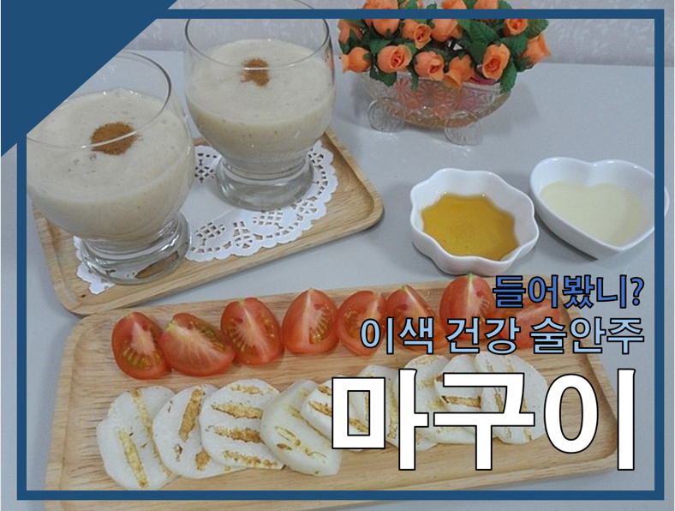술나귀 - 마구이 게시물 링크 걸어서 클릭하면 이동할 수 있도록 설계

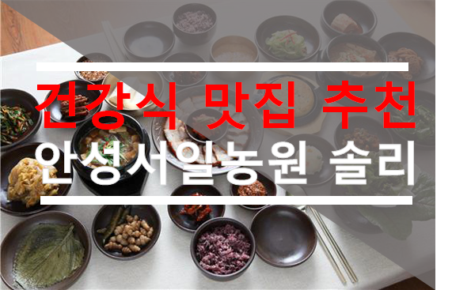메인-2

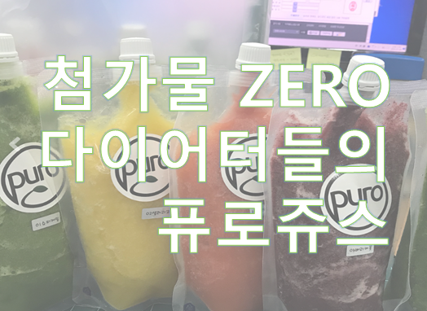

//나중에 ‘더알아보기’ 링크 걸어둬서 음식점 페이지?로 연결하면 괜찮을것 같아요!

1 나귀) --정은

- 음식:

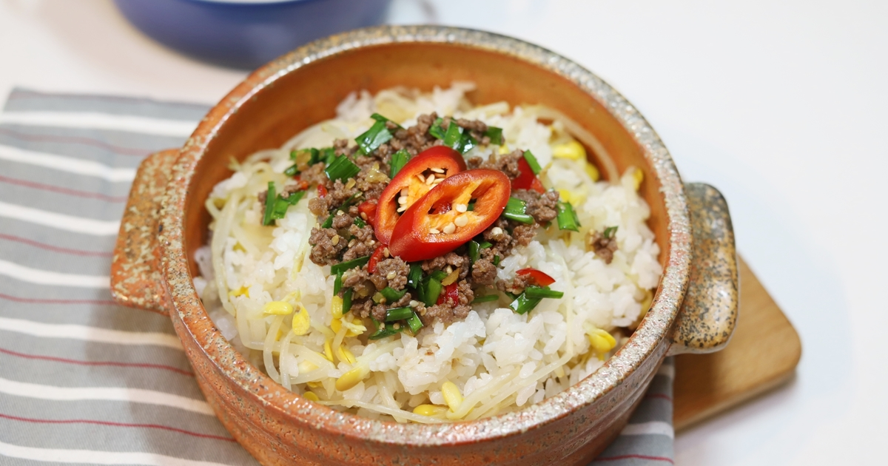

**콩나물밥**

-레시피

재료: 밥, 콩나물 ,간장, 청,홍고추,파,마늘,고춧가루,통깨,후춧가루,청주,김,고기고명

1. 식용유를 한 방울을 넣어 기름지고 고슬고슬하게 밥을 짓는다.
2. 콩나물에 소금을 약간 넣은 후 10분간 삶아서 건진다.

3.밥이 뜸들 때 삶아놓은 콩나물을 밥에 얹어 5분간 뜸을 들인다.

4.간장에 청,홍고추,파,마늘,고춧가루,통깨,후춧가루,청주를 넣은 후 마지막에 참기름을 넣고 양념장을 만든다.

5.준비된 콩나물밥을 잘 섞고 김이나 고명을 얹는다.

-----------------------------------------------------------

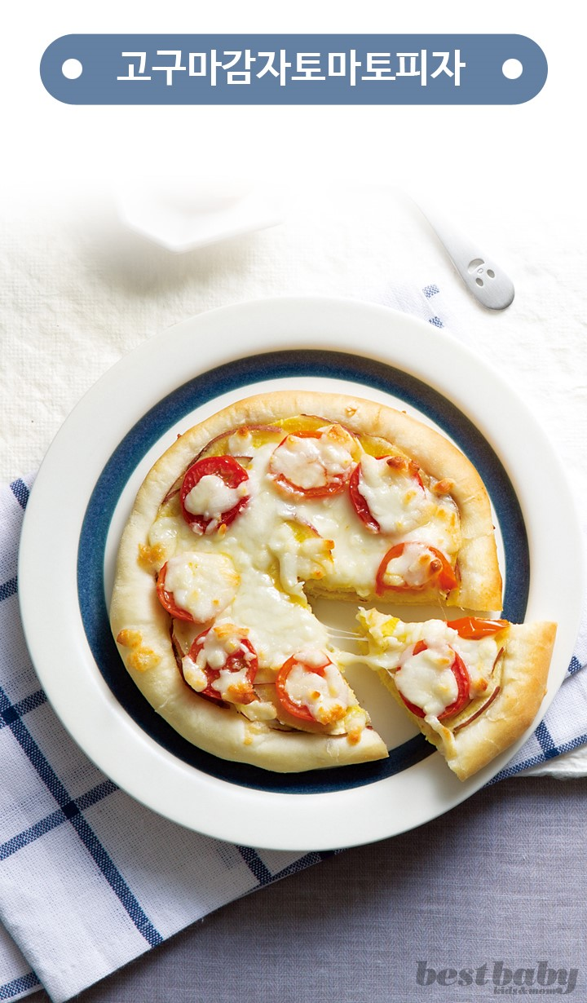

- 음식: 저염식 피자(고구마감자토마토 피자)

재료: 피자 도우(고구마·감자 ½개씩, 밀가루 ½컵, 소금·후춧가루 약간씩), 토핑(모차렐라치즈 ½컵, 고구마 ½개, 방울토마토 5개), 소스(다진 양파 ¼개, 다진 마늘·올리브유 1큰술씩, 토마토홀 ½컵, 설탕·소금·후춧가루·말린 바질 약간씩)

--TIP**피자 토핑은 토마토, 고구마, 감자**

칼륨이 풍부한 식재료는 나트륨 배출을 도와 밸런스를 맞춰주는 역할을 한다. 토마토, 고구마, 감자는 칼륨이 풍부한 대표 식품. 이밖에 바나나, 사과, 오이, 양배추, 브로콜리, 닭가슴살, 돼지고기, 대구살 등이 있다.

-레시피:

**1** 고구마와 감자는 껍질을 벗기고 적당한 크기로 썰어 김이 오른 찜통에 25분 정도 찐다.

**2** ①을 뜨거울 때 포크나 주걱으로 으깬 뒤 밀가루, 소금, 후춧가루를 넣고 반죽한다.

**3** 토핑용 고구마는 동그랗게 슬라이스해 찬물에 담갔다 건지고, 방울토마토는 도톰하게 슬라이스한다.

**4** 달군 팬에 올리브유를 두르고 다진 양파와 마늘을 볶아 향을 낸 뒤 나머지 재료를 넣고 걸쭉하게 끓여 소스를 만든다.

**5** ②의 반죽을 떼어 두께 1cm, 지름 15cm 정도의 동글납작한 도를 빚은 다음 ④의 소스를 얇게 펴 바른다.

**6** 여기에 토핑 재료를 올리고 모차렐라치즈를 뿌려 180℃의 오븐에 치즈가 녹을 정도로 굽거나 약불에 올린 프라이팬에서 치즈가 녹을 정도로 굽는다.

----------------------------------

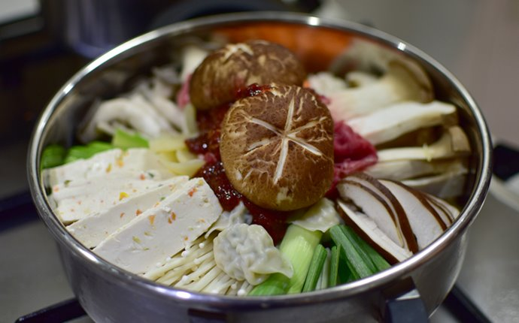

- 음식: 버섯 전골

-재료:표고버섯, 느타리버섯, 새송이버섯, 팽이버섯, 소고기불고기감, 두부, 숙주, 양파, 버섯, 당근, 파, 무, 감자수제비, 만두 양념 - 간장, 다진마늘, 고추장, 된장, 고춧가루, 맛술

-레시피:① 각종 야채를 버섯길이와 비슷하게 썰어서 준비해요.

② 전골냄비에 느타리버섯, 새송이버섯, 팽이버섯과 손질한 야채들을 보기 좋게 담아요.

③ 가운데에 소고기를 놓고 그 위에 양념장을 올린 후 십자가 모양을 낸 표고버섯으로 마무리해요.

④ 무, 파, 양파를 넣어 끓인 육수를 2컵 부어서 팔팔 끓이면 끝!

---------------------------------------------------------------

**-건강 맛집 추천:**

1. **가게명: 슬런치 ----비건 채식주의자들을 위한 맛집--장소:**서울 마포구 와우산로3길 38
2. 가게명: 썬더버드 청담점---건강한 압구정맛집 썬더버드 건강식 바른먹거리 브런치카페--장소:건강한 압구정맛집 썬더버드 건강식 바른먹거리 브런치카페
3. 가게명: 라페름-- 슈퍼푸드로 만든 브런치 맛집--

--장소:서울 용산구이태원로54길32

--------------------------------------------------------------

**- 건강식품 추천 - 보조제, 비타 민 등**

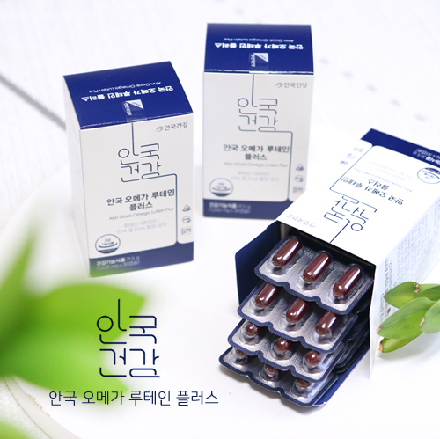

**눈영양제**[**https://smartstore.naver.com/aghealth/products/2049558218?n_media=27758&n_query=%EB%88%88%EC%98%81%EC%96%91%EC%A0%9C%EC%B6%94%EC%B2%9C&n_rank=1&n_ad_group=grp-a001-02-000000003757651&n_ad=nad-a001-02-000000015413419&n_campaign_type=2&n_mall_pid=2049558218&NaPm=ct%3Djv9oejg8%7Cci%3D0zu0003FGGPqOXhdw0Zr%7Ctr%3Dpla%7Chk%3Ded523272899d3d32bc1e7330d38e6d56ad8973ff**](https://smartstore.naver.com/aghealth/products/2049558218?n_media=27758&n_query=%EB%88%88%EC%98%81%EC%96%91%EC%A0%9C%EC%B6%94%EC%B2%9C&n_rank=1&n_ad_group=grp-a001-02-000000003757651&n_ad=nad-a001-02-000000015413419&n_campaign_type=2&n_mall_pid=2049558218&NaPm=ct%3Djv9oejg8%7Cci%3D0zu0003FGGPqOXhdw0Zr%7Ctr%3Dpla%7Chk%3Ded523272899d3d32bc1e7330d38e6d56ad8973ff)

‘안국 오메가 루테인 플러스’는 오메가3와 루테인을 함유한 복합기능성에 비타민E를 더해 눈 건조•눈 노화•혈행 건강까지 동시에 관리가 가능하다.

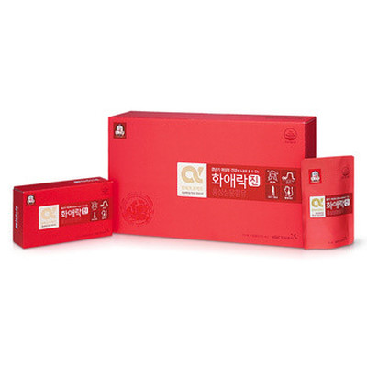

**갱년기약**

**어머님께 선물로 딱인 갱년기약!**

[**http://display.cjmall.com/p/item/48364803?1=1&nv_ad=pla&n_media=27758&n_query=%EC%A0%95%EA%B4%80%EC%9E%A5%ED%99%94%EC%95%A0%EB%9D%BD%EC%A7%84&n_rank=1&n_ad_group=grp-a001-02-000000001787940&n_ad=nad-a001-02-000000035116131&n_campaign_type=2&n_mall_pid=48364803&NaPm=ct=jv9or7gw%7Cci=0zK0000UHqPqlL1sgLma%7Ctr=pla%7Chk=404afe16f5b54ce9cefd3c231a35bd06bd90a308&BSCPN=NSM&BSPRG=NAVERSH&BSCCN1=SHOP**](http://display.cjmall.com/p/item/48364803?1=1&nv_ad=pla&n_media=27758&n_query=%EC%A0%95%EA%B4%80%EC%9E%A5%ED%99%94%EC%95%A0%EB%9D%BD%EC%A7%84&n_rank=1&n_ad_group=grp-a001-02-000000001787940&n_ad=nad-a001-02-000000035116131&n_campaign_type=2&n_mall_pid=48364803&NaPm=ct=jv9or7gw%7Cci=0zK0000UHqPqlL1sgLma%7Ctr=pla%7Chk=404afe16f5b54ce9cefd3c231a35bd06bd90a308&BSCPN=NSM&BSPRG=NAVERSH&BSCCN1=SHOP)

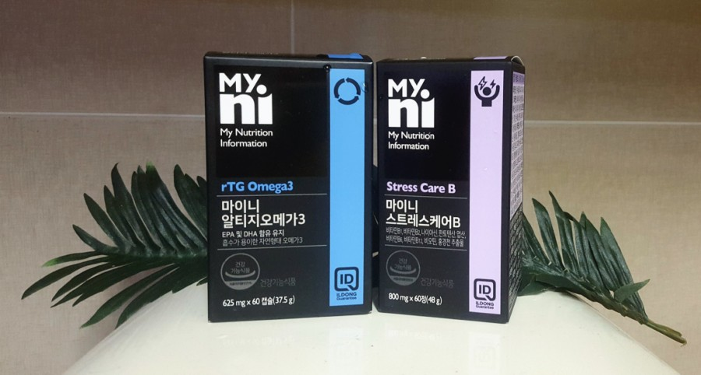

**수험생 추천약**

-스트레스로 인한 피로에 지친 모든 분들!

-학업 스트레스로 인해 피로가 누적된 학생!

[출처] [수험생영양제 올해 수능선물은 일동마이니가 딱이야](https://blog.naver.com/jubong18/221364751082)|작성자 [쮸쮸봉씨](https://blog.naver.com/jubong18)

[**http://cr2.shopping.naver.com/adcrNoti.nhn?x=PJSt1CfnD%2BQhXs7PBgLF0v%2F%2F%2Fw%3D%3DslUJSk%2BXroTTvTsm9TZfFDKAFRj6n1dJoALGloqU2wkb3bV7wXpSXx6ntY12oGWty9RqFWEG6qtnzT73IgeeBkxDLEG0TP2HZ0PsCzoIErU8P7CmX6sDl9RDWRqQzH3%2Bflop5XLb3V3PvrSTdKU8t%2F2PDJ7jHdEredqo95pNerpaHBa%2B0dyRRyUpm8MMIx6ZXm0pV7LCRnx0JPASTRFh43iaz6RUlFd0GN9G0NRxNXNo8L9fyfkKC3xF2NqAoJ1hNTgyfYXIL2ek2o30IiCooXCuq2MB7z6dFe5lu%2FSsaQBepV2AcM6rRM241CAxNrAeO3zDLxa17J%2B7aP6cs8fWPhxUj5yhz0FJJQb2Wave5CtFZVmbgPQceBWpZlsOMZsj76g6VdQWKOvKVJGUb%2F02Jsn4e6VBw8jiWCIVv2tD3VWxA2on6S7Bq0n66C9q4UX00%2BBYxymq7g2VLr7uiEOQrPndY2%2FCr4B3ArVtNHcoMNPwpaix6nf3hGJZ3IK8rnUSdVZG4WGMTejF%2BMl4TKFbgEXREoLoqsknSaydyd8jRCpmlopbpieagPRoipJ%2FEZ19D31Aucnv4S11Fu7oNFDmdvbZWfP3DSAGS3Pe7Ye1Q%2B2q4z8mzpScWBo2kNMVXosdmLUOr2xypEW%2FQUQPGaW%2FluHWNc5xBx8gqtjYW8bS89KC2Cd42jl1bqKRp%2FDjrlHRDBpJ8%2BWrP2RXKIu9ySZ9yv2nbVGzNx2YHJLgC8XA9riFhQhW3J0%2FGTX0rIH15mwi9UkOwV6VEdyGoK8Ra2%2BtX4h%2B0O%2BBsEq1qiPBlYFd4LblrQIkoE238TBhbvEZfLsb075cCyXB%2BqogU%2BW%2BOTC81i5P0FAIsn%2BcHRLh4fZJYdGKphqx0%2BGKusHSpvcRtYH2KVf4Ez%2BJ%2FxgqA2eWB%2FuAF4j4RdimtqYyFwpFMf0n3J3XQCUjRooFgk8SZ0hlmcz5v&nv_mid=18802549098&cat_id=50002427**](http://cr2.shopping.naver.com/adcrNoti.nhn?x=PJSt1CfnD%2BQhXs7PBgLF0v%2F%2F%2Fw%3D%3DslUJSk%2BXroTTvTsm9TZfFDKAFRj6n1dJoALGloqU2wkb3bV7wXpSXx6ntY12oGWty9RqFWEG6qtnzT73IgeeBkxDLEG0TP2HZ0PsCzoIErU8P7CmX6sDl9RDWRqQzH3%2Bflop5XLb3V3PvrSTdKU8t%2F2PDJ7jHdEredqo95pNerpaHBa%2B0dyRRyUpm8MMIx6ZXm0pV7LCRnx0JPASTRFh43iaz6RUlFd0GN9G0NRxNXNo8L9fyfkKC3xF2NqAoJ1hNTgyfYXIL2ek2o30IiCooXCuq2MB7z6dFe5lu%2FSsaQBepV2AcM6rRM241CAxNrAeO3zDLxa17J%2B7aP6cs8fWPhxUj5yhz0FJJQb2Wave5CtFZVmbgPQceBWpZlsOMZsj76g6VdQWKOvKVJGUb%2F02Jsn4e6VBw8jiWCIVv2tD3VWxA2on6S7Bq0n66C9q4UX00%2BBYxymq7g2VLr7uiEOQrPndY2%2FCr4B3ArVtNHcoMNPwpaix6nf3hGJZ3IK8rnUSdVZG4WGMTejF%2BMl4TKFbgEXREoLoqsknSaydyd8jRCpmlopbpieagPRoipJ%2FEZ19D31Aucnv4S11Fu7oNFDmdvbZWfP3DSAGS3Pe7Ye1Q%2B2q4z8mzpScWBo2kNMVXosdmLUOr2xypEW%2FQUQPGaW%2FluHWNc5xBx8gqtjYW8bS89KC2Cd42jl1bqKRp%2FDjrlHRDBpJ8%2BWrP2RXKIu9ySZ9yv2nbVGzNx2YHJLgC8XA9riFhQhW3J0%2FGTX0rIH15mwi9UkOwV6VEdyGoK8Ra2%2BtX4h%2B0O%2BBsEq1qiPBlYFd4LblrQIkoE238TBhbvEZfLsb075cCyXB%2BqogU%2BW%2BOTC81i5P0FAIsn%2BcHRLh4fZJYdGKphqx0%2BGKusHSpvcRtYH2KVf4Ez%2BJ%2FxgqA2eWB%2FuAF4j4RdimtqYyFwpFMf0n3J3XQCUjRooFgk8SZ0hlmcz5v&nv_mid=18802549098&cat_id=50002427)

**-----------------------------------------------------------------------------**

**- 자유 커뮤니티**

2 술나귀) -- 도연

- 음식

-쉽고 건강한 안주 레시피

**#과일 화채(저칼로리 달달안주!)**

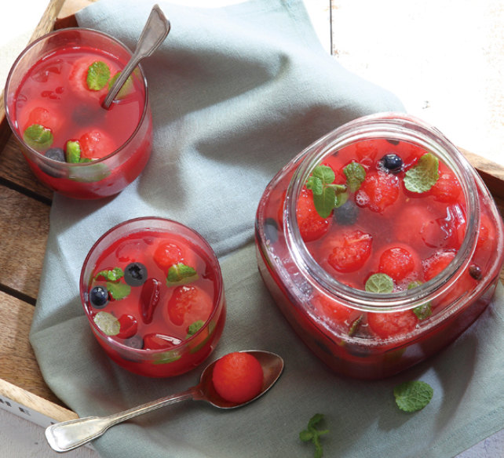

과일 화채는 화채 속 과일에 수분이 많아 체내 알코올 농도를 묽게 해 덜 취할 수 있다. 또한 과일 화채는 짜거나 기름지지 않아 다른 안주에 비해 위장에 부담을 적게 준다.

(수라상Tip! 수박 화채는 2인분 기준 한그릇 140kcal! 레몬즙을 넣어 주면 더욱 맛있고 건강해요~)

**# 두부 김치**

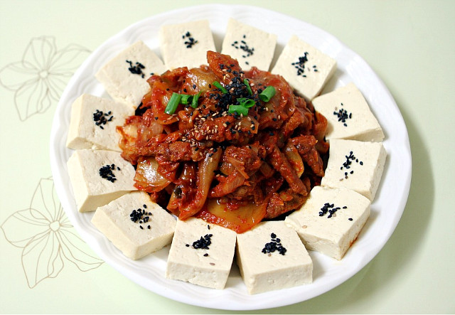

두부는 100g당 79kcal! 건강안주

두부 속 단백질은 위의 알코올을 흡수를 더디게 해 취기가 천천히 오르게 한다. 인체에 있는 체지방을 분해시켜주고 지방이 체내에 쌓이는걸 막아주는 효능이 있다. 또한 두부는 갱년기 증강 개선, 변비 및 장염개선, 치매예방, 항암효과, 동맹경화 예방 및 성장발육 등의 효능이 있다.

**# 마구이**

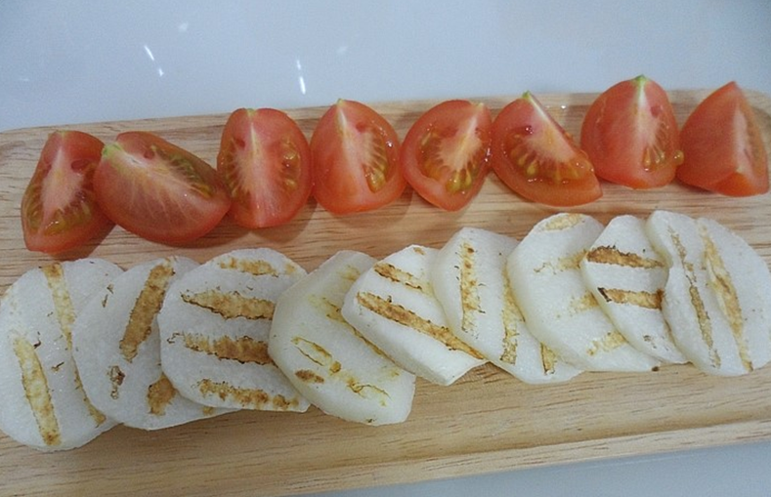

마의 효능

마는 대장의 활동에 좋아서 대장암 예방에 효과가 있다. 마는 알로에보다 식이섬유가 4배나 많이 들어있어 변비에 정말 좋다. 허약체질, 만성피로에 시달리시는 분들에게 스테미너 향상에도 좋고 정력강화, 혈관건강, 호흡기질환개선에 뛰어난 효능이 있다.

고 있다.

(수라상Tip! 기호에 따라 참기름에 소금 약간 넣은 기름장이나 달콤한 꿀에 찍어 먹으면 더 맛있게 드실 수 있습니다.)

#게시물

1. 마의 껍질을 깨끗이 깎아 주세요.
2. 먹기 좋은 적당한 두께로 썰어주세요.
3. 그릴 팬에 기름을 두르지 않고 마를 올려 앞, 뒤 뒤집어 가며 노릇하게 굽기만 하면 끝!
4. (레시피Tip! 남은 마로 마주스와 마샐러드를 만들어보세요~)

-건강 맛집 추천

**#일호선(육회맛집)**

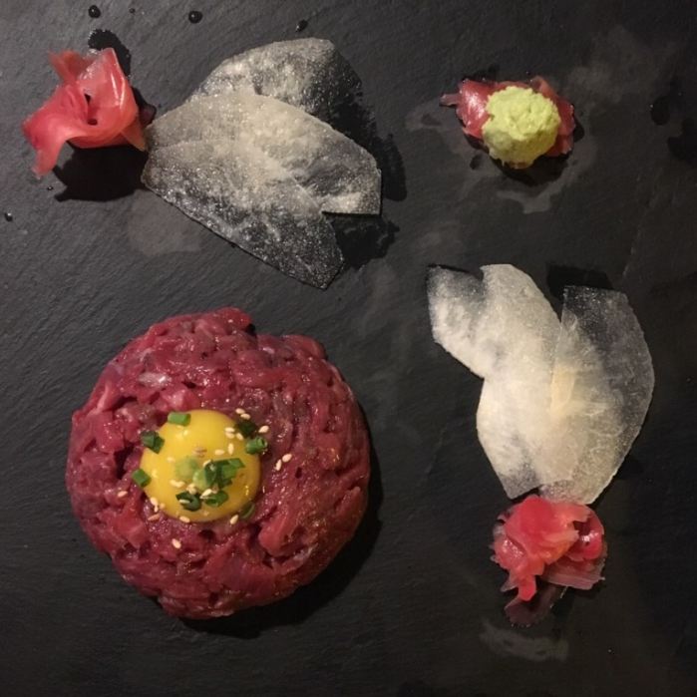

**장소 : 경기 수원시 영통구 중부대로271번길 19-6 1층 일호선**

육회 150g 229.91kcal

육회의 효능!

철분이 다량 함유되어 빈혈에 좋다.

비타민과 무기질 또한 풍부하여 피부 미용에 좋다.

(수라상Tip! 같이 먹는 배는 알카리성 식품으로, 육회의 단백질을 분해하여 식감을 더 부드럽고 연하게 만들어준다.)

**#솥뚜껑 더덕 삼겹살(삼겹살 맛집)**

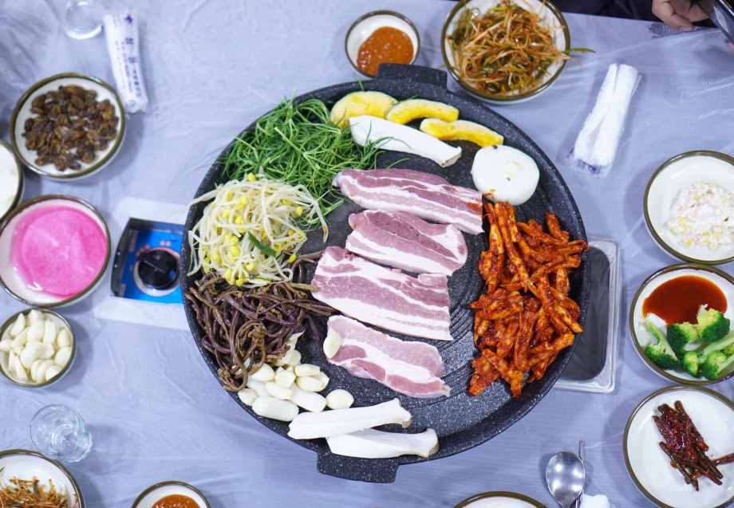

**장소: 충북 청주시 상당구 영운천로133번길 36 더덕삼겹살**

더덕의 효능!

칼륨, 철분, 칼슘, 인 등의 무기질이 풍부하게 함유된 알카리성 식품으로 고기류와 함께 섭취하면 고기의 산성성분이 중화되어 궁합이 좋다.

혈관질환과 암 예방, 피로 회복, 가래, 천식, 고혈압, 콜레스테롤 제거, 염증치료와 피부해독, 자양강장기능 등에 효과가 있다.

**# 배솔댁 (연어 회)**

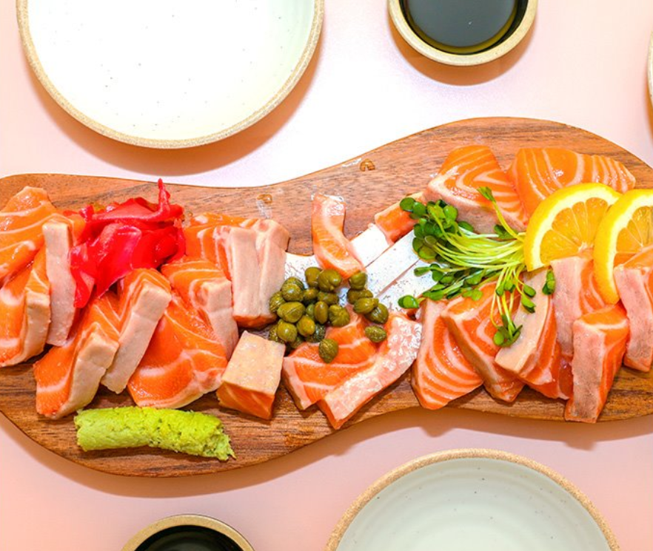

**주소 :** 서울 용산구 두텁바위로1길 61

연어 회는 100g 기준으로 보통 161kcal이다.

연어 회의 효능. 비타민 B와 E가 풍부하고 오메가-3 지방산이 풍부해 혈액순환을 원활하게 한다. 피부미용, 다이어트, 성인병예방에도 효과가 있다.

- 건강식품 추천 - 보조제, 비타민 등

**# 케일과 시금치의 그린주스[7개입]**

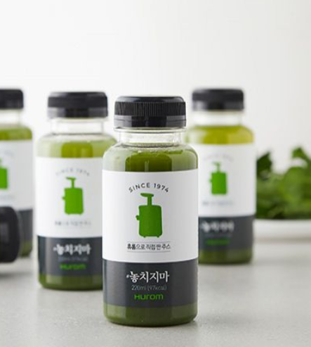

가격 : 26,880원

해시태그 : #숙취해소 #건강음료

링크 : <http://www.hellonature.net/shop/goods/goods_view.php?goodsno=23554&utm_source=navershopping&utm_medium=cpc&utm_campaign=23554&n_media=27758&n_query=%EC%BC%80%EC%9D%BC%EC%A3%BC%EC%8A%A4&n_rank=1&n_ad_group=grp-a001-02-000000010439880&n_ad=nad-a001-02-000000060017813&n_campaign_type=2&n_mall_pid=23554&NaPm=ct%3Djv9nwme0%7Cci%3D0Imm0e2BFWPqxPBtWL2c%7Ctr%3Dpla%7Chk%3D24b27442f6a73456ce53befba5d13c534ee76c6f>

**#소소한잔[7포]**

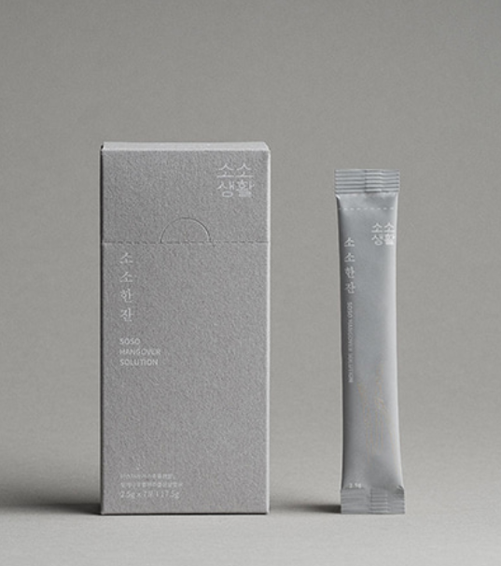

가격 : 14,700원

해시태그 : #숙취해소 #건강해지는생활

링크 : <https://sosolife.kr/product/detail.html?product_no=14&cate_no=47&display_group=1&cafe_mkt=naver_ks&mkt_in=Y&ghost_mall_id=naver&ref=naver_open&n_media=27758&n_query=%EC%88%99%EC%B7%A8%ED%95%B4%EC%86%8C%EC%A0%9C&n_rank=2&n_ad_group=grp-a001-02-000000007441408&n_ad=nad-a001-02-000000038632521&n_campaign_type=2&n_mall_pid=14&NaPm=ct%3Djv9nvvds%7Cci%3D0w-90024FWPq5u50R128%7Ctr%3Dpla%7Chk%3D466652ee2efa66a42e0661e782d4d291277f8c0d>

**#굼짱 숙취해소환[6포]**



가격 : 12,000원

해시태그 : #숙취해소 #술깨는약

링크 : <https://smartstore.naver.com/goombugsmall/products/3281173675?NaPm=ct%3Djv9o5vq0%7Cci%3Deeac8ecc644ae1aa717b01e3aae00415cecc9c56%7Ctr%3Dsls%7Csn%3D485390%7Chk%3D076816020bdb578a50b14ecdeade7ffaf9877ea9>

- 자유 커뮤니티

게시물 예시 1: 딸기식초랑 소주랑 먹으면 정말 맛있어요!!! 추천합니다!

게시물 예시 2: 마구이 술안주로 만들면서 마주스도 만들었는데 딸래미가 너무 잘먹네요~

게시물 예시 3: 더덕이랑 삼겹살이랑 정말 잘어울리네요.

게시물 예시 4: 오늘 만들어 먹을 건강식 안주 추천해주세요~!

3 다이어트&운동 나귀) -경덕

- 음식

-레시피

[토마토 달걀 볶음]

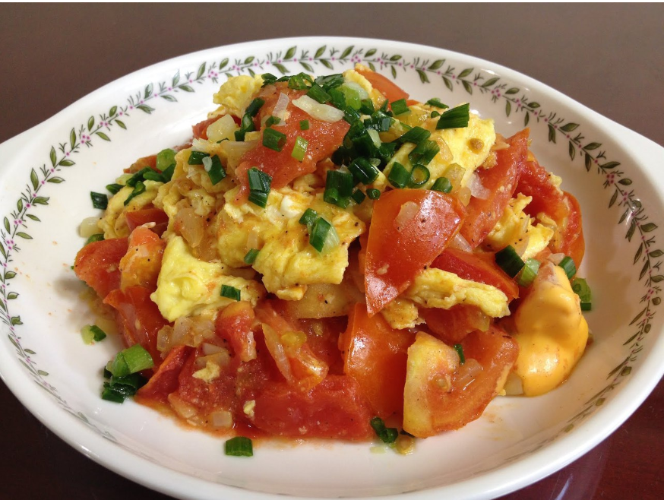

[재료]

토마토 / 달걀 / 대파 / 소금 / 후추 (기호에따라 양파/브로컬리/아스파라거스)

[요리방법]

1. 토마토를 먹기 좋게 썰어줍니다

(TIP. 토마토에 칼집을내고 살짝 데쳐주면 껍질을 쉽게 벗길 수 있습니다)

2. 달걀은 소금과 후추로 간을해서 섞어 준 다음 스크램블을 만들어주세요

3. 팬에 기름을 두르고 대파를 넣어 파기름을 내주세요

4. 파기름에 토마토를 넣고 볶아준 다음, 토마토 과즙이 나오면 달걀 스크램블을 같이 넣어 볶아줍니다

[참치두부 스테이크]

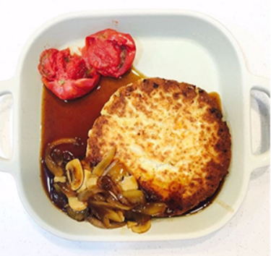

[재료]

두부1모 / 참치캔 / 양파 / 당근 / 대파 / 계란 / 부침가루 / 후추

[요리방법]

1. 양파,당근,대파를 잘게잘게 썰어 준비합니다(집에있는 다른야채 넣으셔도 됩니다)

2. 두부는 잘게 으깨주신다음 면보를 이용해 물기를 쫙 짜주세요

(TIP. 팬에 두부를 살짝 볶아주면 남은 수분이 날라갑니다)

3. 참치도 최대한 기름이 남지않게 꾹꾹 눌러 제거해주세요

4. 볼에 준비한 재료와 부침가루,달걀을 넣고 치대줍니다 (부침가루는 반죽상태에 따라 조절해주세요)

5. 충분히 치댄 후 팬에 기름을 두르고 노릇하게 구워주세요

[닭가슴살 양배추롤]

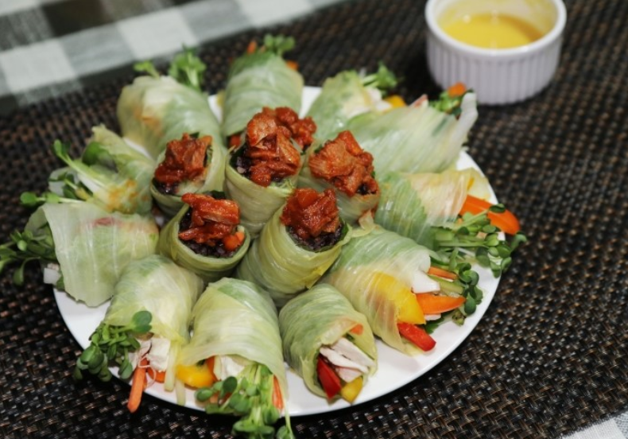

[재료]

양배추 / 닭가슴살캔 / 파프리카 / 오이 / 사과 / 새싹채소 / 깻잎 / 쌈장(드레싱)

[요리방법]

1. 양배추는 겉잎을 떼어낸후 끓는물에 데쳐주세요

(TIP. 그릇에 양배추를담고 절반양의 물을 채운 뒤 6~8분정도 전자레인지를 이용해도 삶아집니다)

2. 파프리카,오이,사과는 얇게 채를 썰어주세요

3. 닭가슴살은 기름이 남지않게 제거해줍니다

4. 양배추를 펴고 준비한 속재료들을 차례대로 올려준 뒤 이쁘게 말아줍니다

-건강 맛집 추천

[다이너재키]



연어 덕후와 베지테리언을 위한 맛집답게 대부분의 메뉴는 연어를 베이스로 하는데, 구운 아스파라거스 연어샐러드와 블루베리, 치아씨, 아마씨를 갈아 만든 퍼플 망원 스무디가 인기 메뉴. 편안한 공간에서 가볍게 식사하고 싶은 날 추천

주소 : 서울시 마포구 포은로 82

[퓨로쥬스]

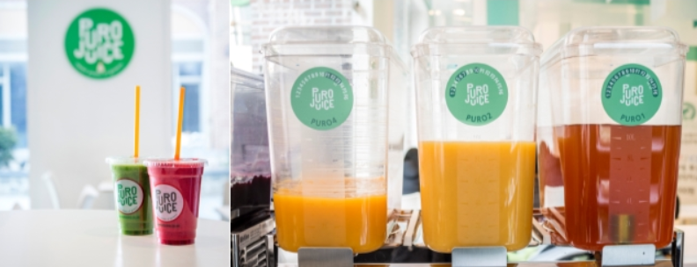

생과일, 착즙 주스 장점만 가져온 그린 스무디

NO 설탕시럽, NO 인공파우더, NO 합성착향료, NO 타르색소, NO MSG

주소 : 서울특별시 강남구 대치4동 삼성로 337

[야미요일]

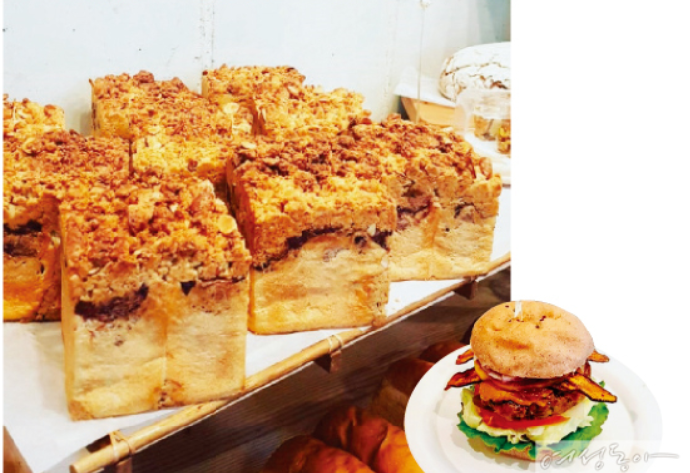

야미요밀에 없는 것은? 달걀, 우유, 버터, 유전자 재조합 식품, 백설탕, 방부제, 백밀가루, 화학첨가제다. 이곳은 8무(無) 원칙을 지켜 빵을 만드는 비건 빵집이다. 매일 새벽부터 구워내는 다양한 천연 발효종 빵과 모든 소스와 재료를 직접 만드는 유별난 정성으로 다이어터는 물론 까다로운 빵순이들의 마음까지 사로잡았다.

주소 : 서울시 마포구 양화로 7길 6-5

- 건강식품 추천 - 보조제, 비타민 등

[L-카르니틴]

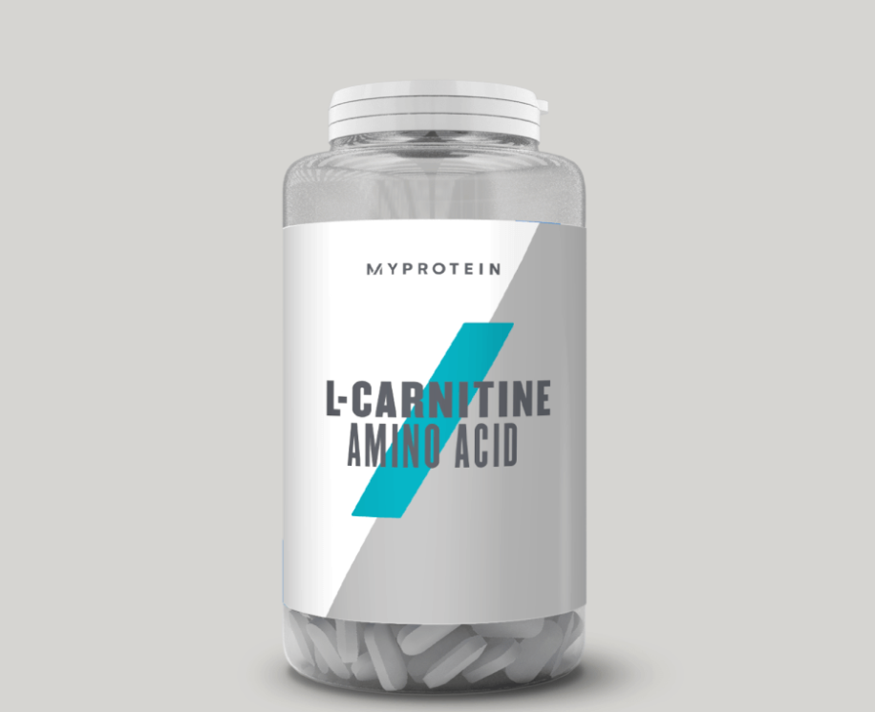

가격 : 10400원

1. 체지방 감소
2. 심혈관질환, 당뇨 치료 및 예방
3. 근육, 뼈조직의 복구
4. 근지구력, 뇌기능 향상

<https://www.myprotein.co.kr/sports-nutrition/l-carnitine-amino-acid/10530146.html>

[프로바이오틱스 유산균]

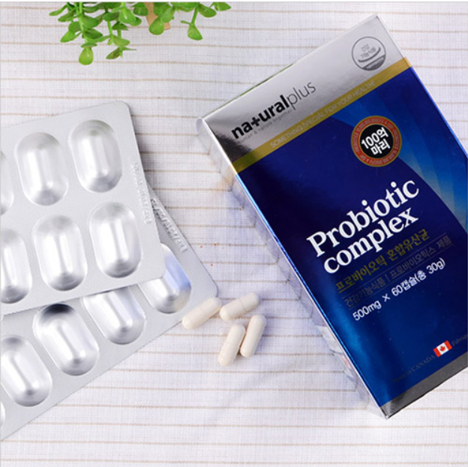

가격 : 18500원

섭취 권장 대상자

1. 장 건강 관리에 도움을 받고자 하시는분
2. 면역력 증진을 원하시는 분
3. 원활한 배변활동이 필요하신분
4. 장내 유익균 증식이 필요하신분

<http://www.bryc.co.kr/shop/shopdetail.html?branduid=1059961&gclid=EAIaIQobChMInd6Vq6CC4gIVhGkqCh3mYAAhEAkYASABEgJxcPD_BwE>

[Emergen-C] 발포형 멀티비타민



가격 : 35900원

B1, B2, B6 등 6가지 비타민 B군과 마그네슘, 아연, 또 비타민 C 하루 최대 함량인 1000mg과 비타민 D 등 하루에 필요한 10가지 필수 영양성분을 제공

설탕, 카페인이 포함되지 않았으며, 물에 타먹기 때문에 체내 흡수가 용이

- 자유 커뮤니티

4 BEST 나귀)

- 음식

-레시피

[참치두부 스테이크]



[재료]

두부1모 / 참치캔 / 양파 / 당근 / 대파 / 계란 / 부침가루 / 후추

[요리방법]

1. 양파,당근,대파를 잘게잘게 썰어 준비합니다(집에있는 다른야채 넣으셔도 됩니다)

2. 두부는 잘게 으깨주신다음 면보를 이용해 물기를 쫙 짜주세요

(TIP. 팬에 두부를 살짝 볶아주면 남은 수분이 날라갑니다)

3. 참치도 최대한 기름이 남지않게 꾹꾹 눌러 제거해주세요

4. 볼에 준비한 재료와 부침가루,달걀을 넣고 치대줍니다 (부침가루는 반죽상태에 따라 조절해주세요)

5. 충분히 치댄 후 팬에 기름을 두르고 노릇하게 구워주세요

------------------------------------------------------------------------------------------------------

-HOT!! 건강 맛집 추천

[야미요일]



야미요밀에 없는 것은? 달걀, 우유, 버터, 유전자 재조합 식품, 백설탕, 방부제, 백밀가루, 화학첨가제다. 이곳은 8무(無) 원칙을 지켜 빵을 만드는 비건 빵집이다. 매일 새벽부터 구워내는 다양한 천연 발효종 빵과 모든 소스와 재료를 직접 만드는 유별난 정성으로 다이어터는 물론 까다로운 빵순이들의 마음까지 사로잡았다.

주소 : 서울시 마포구 양화로 7길 6-5

-----------------------------------------------------------------------------------------------------

- 건강식품 추천 - 보조제, 비타민 등



**갱년기약**

**어머님께 선물로 딱인 갱년기약!**

[**http://display.cjmall.com/p/item/48364803?1=1&nv_ad=pla&n_media=27758&n_query=%EC%A0%95%EA%B4%80%EC%9E%A5%ED%99%94%EC%95%A0%EB%9D%BD%EC%A7%84&n_rank=1&n_ad_group=grp-a001-02-000000001787940&n_ad=nad-a001-02-000000035116131&n_campaign_type=2&n_mall_pid=48364803&NaPm=ct=jv9or7gw%7Cci=0zK0000UHqPqlL1sgLma%7Ctr=pla%7Chk=404afe16f5b54ce9cefd3c231a35bd06bd90a308&BSCPN=NSM&BSPRG=NAVERSH&BSCCN1=SHOP**](http://display.cjmall.com/p/item/48364803?1=1&nv_ad=pla&n_media=27758&n_query=%EC%A0%95%EA%B4%80%EC%9E%A5%ED%99%94%EC%95%A0%EB%9D%BD%EC%A7%84&n_rank=1&n_ad_group=grp-a001-02-000000001787940&n_ad=nad-a001-02-000000035116131&n_campaign_type=2&n_mall_pid=48364803&NaPm=ct=jv9or7gw%7Cci=0zK0000UHqPqlL1sgLma%7Ctr=pla%7Chk=404afe16f5b54ce9cefd3c231a35bd06bd90a308&BSCPN=NSM&BSPRG=NAVERSH&BSCCN1=SHOP)

<https://puk0806.github.io/testblogproject/>.

<https://puk0806.github.io/thirddjangoproject_blog/>.